Čítanie s porozumením Meno a priezvisko ...................................
Ukážka  V lete stávala babička o štvrtej, v zime o piatej. Prvé jej bolo prežehnať sa a bozkať krížik, visiaci na klokočovom ruženci, ktorý vždy so sebou nosila a v noci pod hlavou mávala. Potom v mene božom vstala, a keď sa obliekla, pokropila sa svätenou vodou, vzala vreteno a priadla, prespevujúc si pri tom ranné piesne. Ona sama, chuderka stará, nemala už spánok, ale keďže vedela, aký je sladký, dožičila ho iným. Asi o hodinu, keď vstala, bolo počuť odmerané klopkanie papučiek, vrzgli dvere, vrzgli druhé dvere, babička sa zjavila na podstienku. V tej istej chvíli zagágali husi v chlieviku, zachrochtali svine, zabučala krava, zatrepali kury krídlami a mačky, odkiaľsi pribehnuvšie, obtierali sa jej okolo nôh. | 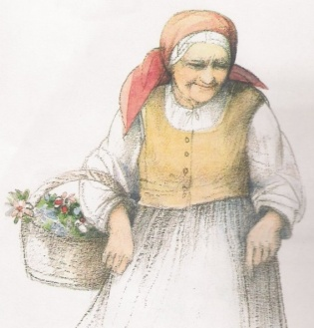

K ukážke sa vzťahujú nasledujúce úlohy

1. Druhá veta v ukážke je:
a) jednoduché súvetie c) holá veta
b) zložené súvetie d) jednoduchá veta

2. Koľko zdrobnenín (aj s opakovaním) sa nachádza v ukážke?
a) 3 c) 4
b) 6 d) 5

3.Ktoré tvrdenie nevyplýva z ukážky?
a) babička nemohla spávať c) babička so sebou nosievala ruženec
b) babička chovala aj hydinu d) babička každé ráno priadla

4. Podčiarknuté slovo v texte sa skloňuje podľa vzoru:
a) kosť c) žena
b) dlaň d) ulica

